Resolución del Pleno del Instituto de Transparencia, Acceso a la Información Pública y Protección de Datos Personales del Estado de México y Municipios, con domicilio en Metepec, Estado de México, de fecha ocho de marzo de dos mil veintitrés.

VISTO el expediente conformado con motivo del Recurso de Revisión 16851/INFOEM/IP/RR/2022, interpuestos por XXXXXXXXXXXXXXXXXX, en lo sucesivo el Recurrente o Particular, en contra de la respuesta del Sujeto Obligado, Ayuntamiento de Toluca, a la solicitud de acceso a la información pública 02320/TOLUCA/IP/2022, se emite la presente Resolución, con base en los Antecedentes y Considerandos que a continuación se exponen:

A N T E C E D E N T E S:

I. Presentación de la solicitud de información.

Con fecha treinta y uno de octubre de dos mil veintidós, se tuvo por presentada una solicitud de acceso a la información pública realizada por el Particular, a través del Sistema de Acceso a la Información Mexiquense (SAIMEX), ante el Ayuntamiento de Toluca, en los siguientes términos:

“DESCRIPCIÓN CLARA Y PRECISA DE LA INFORMACIÓN SOLICITADA
¿Cuántas escuelas hay en el municipio de toluca? ¿Cuántas escuelas pertenecen al sistema federal de educación? ¿Cuántas escuelas pertenecen al sistema estatal de educación? ¿Cuántas escuelas son privadas?” (Sic)

“Modalidad de Entrega:
Medio para recibir información o notificaciones
Entrega por el sistema de solicitudes de acceso a la información de la PNT
Indique cómo desea recibir la información
Electrónico a través del sistema de solicitudes de acceso la”

Cabe señalar que el sistema de solicitudes de acceso a la información de la Plataforma Nacional de Transparencia (PNT), se encuentra vinculado al Sistema de Acceso a la Información Mexiquense (SAIMEX), por lo que, se tiene como modalidad de recibir notificaciones, así como, para entrega de la información “A través del SAIMEX”.

II. Respuesta del Sujeto Obligado.

Con fecha cuatro de noviembre de dos mil veintidós, el Ayuntamiento de Toluca notificó al Solicitante, mediante el Sistema de Acceso a la Información Mexiquense (SAIMEX), la respuesta a la solicitud de acceso a la información, por medio del Titular de la Unidad de Transparencia, por medio del cual manifiesta su incompetencia de conformidad con lo siguiente:

“…
Luego entonces, se puede advertir que este Sujeto Obligado, no tiene las facultades para conocer lo relativo a las políticas y estrategias establecidas por el ejecutivo estatal, en materia de educación, a fin de garantizar la formación integral de los habitantes, con base en los principios fundamentales de humanismo. transparencia, honradez y eficiencia, para consolidar un gobierno de resultados y garantizar una educación incluyente, equitativa y de calidad que promueva las oportunidades de aprendizaje a lo largo de la vida; por tal motivo, se presume que dicha información es competencia de la Secretaría de Educación del Gobierno del Estado de México.

De lo vertido en líneas anteriores, con fundamento en el artículo 167 de la Ley en la materia, se hace del conocimiento del solicitante que cuando las Unidades de Transparencia determinen la notoria incompetencia por parte de los Sujetos Obligados, dentro del ámbito de aplicación, para atender la solicitud de acceso a la información pública, deberán comunicarlo al solicitante, dentro de los Tres días hábiles posteriores a la recepción de la solicitud y, en su caso, orientar al solicitante sobre el o los sujetos obligados competentes.
…(Sic)

III. Interposición del Recurso de Revisión.

Con fecha veintitrés de noviembre de dos mil veintidós, se recibió en este Instituto, a través del Sistema de Acceso a la Información Mexiquense (SAIMEX), el Recurso de Revisión interpuesto por la parte Recurrente, en contra de la respuesta del Sujeto Obligado, en los siguientes términos:

“ACTO IMPUGNADO
El Sujeto Obligado invoca un artículo de la ley en la materia del cual marca incompetencia pero no orienta para saber el sujeto obligado que es competente y de igual forma por ser de su territorio geográfico deben de contar con la información para poder ejecutar de buena forma el artículo 63 del Bando Municipal Toluca 2022” (Sic.)

IV. Trámite del Recurso de Revisión ante este Instituto.

a) Turno del Recurso de Revisión. El veintitrés de noviembre de dos mil veintidós, el Sistema de Acceso a la Información Mexiquense (SAIMEX), asignó el número de expediente 16851/INFOEM/IP/RR/2022, al medio de impugnación que nos ocupa, con base en el sistema aprobado por el Pleno de este Órgano Garante y lo turnó al Comisionado Ponente Luis Gustavo Parra Noriega, para los efectos del artículo 185, fracción I de la Ley de Transparencia y Acceso a la Información Pública del Estado de México y Municipios.

b) Admisión de los Recursos de Revisión. El veintiocho de noviembre de dos mil veintidós, se acordó la admisión del Recurso de Revisión, interpuesto por el Recurrente, en contra del Sujeto Obligado, en términos del artículo 185, fracciones I y II de la Ley de Transparencia y Acceso a la Información Pública del Estado de México y Municipios, el cual fue notificado a las partes el nueve del mismo mes y año, a través del Sistema de Acceso a la Información Mexiquense (SAIMEX), en el que se les otorgó un plazo de siete días hábiles posteriores a la misma, para que manifestaran lo que a su derecho conviniera y formularan alegatos.

c) Informe Justificado. El siete de diciembre de dos mil veintidós, se recibió, a través de Sistema de Acceso a la Información Mexiquense (SAIMEX), el Informe Justificado del Sujeto Obligado, mediante el oficio número 2010A4000/UT/RR/0758/2022, de la misma fechade recepción, suscrito por la Titular de la Unidad de, por medio del cual ratifica su respuesta y precisa lo siguiente:

“…en primera instancia es imperante mencionar que la Unidad de Transparencia en ejercicio de sus atribuciones y funciones declaró la incompetencia total ya que se desprendió que la información no obra en los archivos de este Sujeto Obligado, orientando al particular a que dirija su solicitud ante el Sujeto Obligado Competente que pudiera contar con la información, que en el caso en específico es la Secretaría de Educación del Gobierno del Estado de México, es imperante mencionar que en todo momento, este Sujeto Obligado, privilegia el principio de simplicidad y rapidez que rigen las actuaciones de la Autoridades en materia de acceso a la información pública, consagradas en la Ley de Transparencia y Acceso a la información Pública del Estado de México y Municipios, en sus artículos 2, fracciones y ll. 150 y 173, que señalan:
…
Sin embargo, me permito señalar que aún y cuando hubo un pronunciamiento por parte de este Sujeto Obligado, él recurrente o alguna Institución Pública, no está facultado para manifestarse sobre la veracidad del mismo, pues no existe precepto legal alguno en la Ley de la materia que lo faculte; sirva de apoyo a lo anterior, por analogía el criterio 31-10 emitido por el entonces Instituto Federal de Acceso a la Información ahora Instituto Nacional de Transparencia, Acceso a la Información y Protección de Datos Personales (INAI) que a la letra dice:
…
CONCLUSIÓN

Por lo antes expuesto, se ratifica en todas y cada una de sus partes la respuesta a la solicitud de información de mérito, toda vez que se le informó la incompetencia total por no ser el Competente para conocer de la información y orientarlo a realizar su solicitud de acceso a la información ante el Sujeto Obligado que pudiera contar con la misma, con fundamento en lo dispuesto en el artículo 12 y 24 de la Ley de Transparencia y Acceso a la Información Pública del Estado de México y Municipios…”

d) Ampliación de plazo para resolver. El quince de febrero de dos mil veintitrés, el Comisionado Ponente, con fundamento en lo dispuesto por el artículo 181, párrafo tercero, de la Ley de Transparencia y Acceso a la Información Pública del Estado de México y Municipios, acordó ampliar por un periodo de quince días hábiles, el plazo para resolver el Recurso de Revisión que nos ocupa; acto que fue notificado a las partes, mediante el Sistema de Acceso a la Información Mexiquense (SAIMEX).

Este organismo garante no pasa por alto justificar, que el plazo para emitir resolución en el presente asunto encuentra justificación en el alto número de recursos de revisión recibidos dentro del primer semestre del año dos mil veintidós, que, en comparación con los recibidos el año pasado dentro del mismo periodo, se ha incrementado aproximadamente un 400%, circunstancia atípica que ha rebasado las capacidades técnicas y humanas del personal encargado de la proyección de las resoluciones a dichos medios de impugnación.

Por ello, es menester precisar que, si bien se ha excedido el plazo para resolver el presente medio de impugnación, de conformidad con la ley de la materia, el plazo para emitir resolución se encuentra justificado en los elementos para medir su razonabilidad de asuntos conforme a los parámetros establecidos por diversos órganos jurisdiccionales federales, aplicables también en procedimientos análogos, como el que nos ocupa.

Así, en términos de lo que establecen los artículos 8.1 y 25 de la Convención Americana sobre Derechos Humanos, los recursos deben ser sencillos y resolverse en el menor tiempo posible, tomando en consideración la dilación total del procedimiento; esto es, en un plazo razonable.

En ese sentido, el legislador fijó los términos procesales en las leyes, de manera general, sin que pudiera prever la variada gama de casos que son resueltos por los órganos jurisdiccionales o cuasi jurisdiccionales, tanto por la complejidad de los hechos, como por el número de casos que conocen.

Por ello, excepcionalmente, si un asunto es resuelto con posterioridad a los plazos señalados por la norma debe analizarse la razonabilidad del tiempo necesario para su resolución, atentos a los siguientes criterios:

- Complejidad del asunto: La complejidad de la prueba, la pluralidad de sujetos procesales, el tiempo transcurrido, las características y contexto del recurso.

- Actividad Procesal del interesado: Acciones u omisiones del interesado.

- Conducta de la Autoridad: Las Acciones u omisiones realizadas en el procedimiento. Así como si la autoridad actuó con la debida diligencia.

- La afectación generada en la situación jurídica de la persona involucrada en el proceso: Violación a sus derechos humanos.

De modo que, cuando se trate de un asunto excepcional, por alguna o todas las características mencionadas o bien, cuando el ingreso de asuntos al órgano jurisdiccional o cuasi jurisdiccional respectivo supere notoriamente al que podría considerarse normal, debe concluirse que es una excluyente de responsabilidad en relación con la actuación del funcionario, como ha acontecido en el caso que nos ocupa.

Argumento que encuentra sustento en la jurisprudencia P./J. 32/92 emitida por el Pleno de la Suprema Corte de Justicia de la Nación de rubro “TÉRMINOS PROCESALES. PARA DETERMINAR SI UN FUNCIONARIO JUDICIAL ACTUÓ INDEBIDAMENTE POR NO RESPETARLOS SE DEBE ATENDER AL PRESUPUESTO QUE CONSIDERÓ EL LEGISLADOR AL FIJARLOS Y LAS CARACTERÍSTICAS DEL CASO.”, visible en la Gaceta del Seminario Judicial de la Federación con el registro digital 205635.

Razones por las cuales cabe concluir que, la resolución al recurso de revisión se solventa hasta esta fecha, debido a que existe una excesiva carga de trabajo en desproporción a la capacidad de los recursos materiales y humanos con que cuenta este Instituto para atender la enorme demanda de usuarios que acuden para que se les garantice su Derecho de acceso a la información Pública y Protección de Datos Personales, aunado a la complejidad de los hechos a los que se refieren, así como al volumen del expediente, la extensión de los escritos y pruebas aportadas y desahogadas por las partes; lo que impide la tramitación de los recursos dentro de los términos legales previamente establecidos por la Ley, por tratarse de causas de fuerza mayor.

Al respecto, también son de considerar los criterios sostenidos por el Cuarto Tribunal Colegiado en Materia Administrativa del Primer Circuito, cuyos rubros y datos de identificación son los siguientes:

“PLAZO RAZONABLE PARA RESOLVER. DIMENSIÓN Y EFECTOS DE ESTE CONCEPTO CUANDO SE ADUCE EXCESIVA CARGA DE TRABAJO.” consultable en el Seminario Judicial de la Federación y su gaceta, con el registro digital 2002351.

“PLAZO RAZONABLE PARA RESOLVER. CONCEPTO Y ELEMENTOS QUE LO INTEGRAN A LA LUZ DEL DERECHO INTERNACIONAL DE LOS DERECHOS HUMANOS.”, visible en el Seminario Judicial de la Federación y su gaceta, con el registro digital 2002350.

Por ello, este organismo garante comprometido con la tutela de los derechos humanos confiados señala que este exceso del plazo legal para resolver el presente asunto, resulta de carácter excepcional.

e) Vista del Informe Justificado. El veintiocho de febrero de dos mil veintitrés, se dictó acuerdo mediante el cual se puso a la vista del Particular el Informe Justificado, entregado por el Sujeto Obligado, para robustecer su respuesta inicial, el cual fue notificado a las partes el mismo día a través del Sistema de Acceso a la Información Mexiquense (SAIMEX). Cabe señalar que el Recurrente fue omiso en realizar alguna manifestación que a su derecho conviniera y asistiera.

f) Cierre de instrucción. El seis de marzo de dos mil veintitrés, al no existir diligencias pendientes por desahogar, se emitió el acuerdo por medio del cual se declaró cerrada la instrucción y se determinó pasar el expediente a resolución, en términos de lo dispuesto en los artículos 185, fracciones VI y VIII de la Ley de Transparencia y Acceso a la Información Pública del Estado de México y Municipios, mismo que fue notificado a las partes el mismo día, a través del Sistema de Acceso a la Información Mexiquense (SAIMEX).

En razón de que fue debidamente sustanciado el expediente electrónico y no existe diligencia pendiente de desahogo, se emite la resolución que conforme a Derecho proceda, de acuerdo a los siguientes:

C O N S I D E R A N D O S:

PRIMERO. Competencia.

El Instituto de Transparencia, Acceso a la Información Pública y Protección de Datos Personales del Estado de México y Municipios, es competente para conocer y resolver el presente recurso de revisión interpuesto por la parte recurrente, conforme a lo dispuesto en los artículos 6°, apartado A, de la Constitución Política de los Estados Unidos Mexicanos; 5°, párrafos trigésimo, trigésimo primero y trigésimo segundo, fracciones I, II, III, IV y V de la Constitución Política del Estado Libre y Soberano de México; 1°, 8°, 9°, 10, 56 y 42, fracciones I, II y III, de la Ley General de Transparencia y Acceso a la Información Pública; 1°, 2°, fracciones II y IV; 13, 29, 36, fracciones I y II; 176, 178, 179, 181 párrafo tercero, 185, 188 y 189 de la Ley Transparencia y Acceso a la Información Pública del Estado de México y Municipios; 7°, 9°, fracciones I y XXIV y 11 del Reglamento Interior del Instituto de Transparencia, Acceso a la Información Pública y Protección de Datos Personales del Estado de México y Municipios.

SEGUNDO. Causales de improcedencia y sobreseimiento.

De las constancias que forma parte del Recurso de Revisión que se analiza, se advierte que previo al estudio del fondo de la litis, es necesario estudiar las causales de improcedencia y sobreseimiento que se adviertan, para determinar lo que en Derecho proceda.

Causales de improcedencia

Este Instituto realiza el estudio oficioso de las causales de improcedencia, por tratarse de una cuestión de orden público y de estudio preferente (acorde con el Criterio orientador en la Tesis de Jurisprudencia “IMPROCEDENCIA.” (Semanario Judicial de la Federación, Quinta Época, 1985, pág. 262), el cual establece que debe examinarse previamente la procedencia del juicio de amparo, sea que las partes lo soliciten o no, por ser una cuestión de orden público; de tal suerte, deberá ser desechado cualquier Recurso de Revisión que actualice alguno de los supuestos establecidos en el artículo 191 de la Ley de Transparencia y Acceso a la Información Pública del Estado de México y Municipios, por ser improcedente.

En el presente caso, no se actualiza alguna de las causales de improcedencia establecidas en el ordenamiento jurídico previamente señalado, toda vez que: el recurso fue presentado dentro del plazo establecido en el artículo 178 de la Ley la materia; además, que este Instituto no tiene conocimiento de que se encuentre en trámite algún medio de defensa presentado por el Recurrente ante otra instancia; no existió prevención alguna; la veracidad de la respuesta no formó parte del agravio; ni se realizó una ampliación a los alcances del requerimiento informativo.

Asimismo, se actualiza la causal de procedencia del Recurso de Revisión señalada en el artículo 179, fracción IV, de la Ley en cita, pues el Recurrente se inconformó con la incompetencia manifestada por el Sujeto Obligado.

Causales de sobreseimiento.

Por ser de previo y especial pronunciamiento, este Instituto analiza si se actualiza alguna causal de sobreseimiento.

El artículo 192 de la Ley Transparencia y Acceso a la Información Pública del Estado de México y Municipios, señala las causales por las cuales se puede sobreseer en todo o en parte, el Recurso de Revisión; así, del análisis realizado por este Instituto, se advierte que no se actualiza algún supuesto de sobreseimiento; lo anterior, en virtud de que no hay constancias en el expediente en que se actúa, de que el Recurrente se haya desistido del recurso, haya fallecido, sobreviniera alguna causal de improcedencia, que el Sujeto Obligado hubiese modificado o revocado el acto impugnado o bien, haya quedado sin materia.

Por tales motivos, se considera procedente entrar al fondo del presente asunto

TERCERO. Determinación de la Controversia.

Con el objetivo de ilustrar la controversia planteada, resulta conveniente precisar, que una vez realizado el estudio de las constancias que integran el expediente en el que se actúa, se desprende que el Particular requirió al Ayuntamiento de Toluca, lo siguiente:

- Número de escuelas que hay en el municipio;
- Número de escuelas del sistema federal de educación;
- Número de escuelas del sistema estatal de educación;
- Número de escuelas privadas.

En respuesta, el Sujeto Obligado, se declaró incompetente al precisar que no tenía facultades para conocer lo relativo a las políticas y estrategias establecidas por el ejecutivo estatal en materia de educación, ya que esa información la tenía la Secretaría de Educación del Estado de México, por lo que orientó al Particular a dirigir su solicitud ante dicha institución; ante dicha circunstancia, la parte Recurrente se inconformó con la incompetencia manifestada, al señalar que era de su competencia al estar dentro de su territorio geográfico, lo cual actualiza el supuesto previsto en el artículo 179, fracción IV, de la Ley de Transparencia y Acceso a la Información Pública del Estado de México y Municipios. Así las cosas, una vez admitido y notificado los Recursos de Revisión a las partes, el Sujeto Obligado mediante Informe Justificado ratificó su respuesta.

Lo anterior, se desprende de las documentales que obran en el expediente de referencia, materia de la presente resolución, consistentes en: la solicitud de acceso a la información; la respuesta proporcionada por el Ayuntamiento de Toluca, el escrito recursal y el informe justificado; instrumentales que se toman en cuenta a efecto de resolver el presente medio de impugnación, conforme a lo dispuesto por el artículo 185, fracción IV, de la Ley de Transparencia y Acceso a la Información Pública del Estado de México y Municipios.

CUARTO. Marco normativo aplicable en materia de transparencia y acceso a la información pública.

El artículo 6°, Apartado A), fracción I de la Constitución Política de los Estados Unidos Mexicanos, establece que toda la información en posesión de cualquier autoridad, es pública y sólo podrá ser reservada temporalmente por razones de interés público.

La Ley General de Transparencia y Acceso a la Información Pública, publicada en el Diario Oficial de la Federación el cuatro de mayo de dos mil quince, dispone en su artículo 70, la información que se considera corresponde a las Obligaciones de Transparencia, la cual debe estar disponible para cualquier persona de manera permanente y actualizada.

Por su parte, en materia local, el artículo 5°, fracción I de la Constitución Política del Estado Libre y Soberano de México, es coincidente con la Constitución Federal, en el sentido de la publicidad de toda la información, con la única restricción de proteger el interés público, así como la información referente a la intimidad de la vida privada y la imagen de las personas, con las excepciones que establezca la ley reglamentaria.

Por su parte, la Ley de Transparencia y Acceso a la Información Pública del Estado de México y Municipios (Reglamentaria del artículo 5° de la Constitución Local), establece lo siguiente:

El artículo 12, que, quienes generen, recopilen, administren, manejen, procesen, archiven o conserven información pública serán responsables de la misma.

El artículo 18, que, los Sujetos Obligados deberán documentar todo acto que derive del ejercicio de sus facultades, competencias o funciones, considerando desde su origen la eventual publicidad y reutilización de la información que generen.

El artículo 19, que, se presume que la información debe existir si se refiere a las facultades, competencias y funciones que los ordenamientos jurídicos aplicables otorgan a los sujetos obligados y en caso de que dichas facultades no se hayan ejercido, se deberá motivar la respuesta en función de las causas que motivaron tal circunstancia.

QUINTO. Estudio de Fondo.

Expuestas las posturas de las partes, se procede analizar la incompetencia manifestada por el Sujeto Obligado, para conocer de la información referente a las escuelas públicas (Federales y Estatales) y privadas que se localizaban en el Ayuntamiento.

Al respecto, los artículos 49, fracción II, 53, fracción III y 167 de la Ley de Transparencia y Acceso a la Información Pública del Estado de México y Municipios, se desprende que las Unidades de Transparencia son responsables de orientar a los particulares respecto de la dependencia, entidad u órgano que pudiera tener la información requerida, cuando la misma no sea competencia del sujeto obligado ante el cual se formule la solicitud de acceso.

Asimismo, que los Comités de Transparencia tienen entre sus atribuciones confirmar, modificar o revocar la declaración de incompetencia que realicen los titulares de las unidades administrativas.

En esa tesitura, cuando las Unidades de Transparencia determinen la notoria incompetencia por parte de los sujetos obligados deberán comunicar al solicitante la misma dentro de los tres días posteriores a la recepción de la solicitud, lo cual no aconteció, al haber transcurrido en exceso dicho término, es decir el veintinueve de noviembre de dos mil veintidós.

Como se logra observar, si bien la Ley de la materia, prevé el supuesto de incompetencia para que los sujetos obligados den atención a solitudes de información, también lo es, que no se precisa en que consiste dicho concepto; sobre dicha situación, según Cabanellas, Guillermo (1993), en el “Diccionario Jurídico Elemental” (p. 32 y 161), precisó los siguientes conceptos:

- Competencia: La capacidad de una autoridad para conocer sobre una materia o asunto.

- Incompetencia: Falta de Competencia.

Por lo que, la incompetencia, radica en la incapacidad de una autoridad para conocer de un tema o asunto; en el mismo sentido, conviene traer a cuenta tesis aislada número III.2o.P.11 K, publicada en el Semanario Judicial de la Federación y su Gaceta, Novena Época, Tomo XV, Mayo de 2002, Pág. 1243, ya que precisa lo siguiente:

“LEGITIMACIÓN DE FUNCIONARIOS PÚBLICOS. LOS TRIBUNALES DE AMPARO, POR ESTAR VINCULADOS CON EL CONCEPTO DE COMPETENCIA A QUE SE REFIERE EL ARTÍCULO 16 CONSTITUCIONAL, NO PUEDEN CONOCER DE AQUÉLLA. El artículo 16 constitucional se refiere a la competencia que tienen las autoridades para conocer de determinadas conductas en particular, caso que corresponde a la esfera de atribuciones de las autoridades cuya competencia constituye el análisis del Poder Judicial de la Federación, mas no la forma en que una autoridad fue elegida o integrada, circunstancia que le compete estudiar a la autoridad individual o colegiada que otorgó el nombramiento o, en todo caso, el régimen establecido para ello, porque el precitado artículo constitucional no se refiere a la legitimación de un funcionario, ni a la manera como se incorpora a la función pública, sino a los límites fijados para la actuación del órgano frente a los particulares, ya que consagra una garantía individual y no un control interno de la organización administrativa.”

De la misma manera, resulta necesario traer a colación, Criterio de Interpretación, de la Segunda Época, con clave de control SO/013/2017, emitido por el Instituto Nacional de Transparencia, Acceso a la Información y Protección de Datos Personales, que dispone lo siguiente:

“Incompetencia. La incompetencia implica la ausencia de atribuciones del sujeto obligado para poseer la información solicitada; es decir, se trata de una cuestión de derecho, en tanto que no existan facultades para contar con lo requerido; por lo que la incompetencia es una cualidad atribuida al sujeto obligado que la declara.”

En tal virtud, la incompetencia implica que, de conformidad con las atribuciones conferidas al Sujeto Obligado, no habría razón por la cual éste deba contar con la información solicitada, en cuyo caso, tendría que orientar al particular para que acuda a la instancia competente.

En otro orden de ideas, dicho concepto refiere a la ausencia de atribuciones por parte de los Entes sujetos a las Leyes de Transparencia, para contar con la información que se requiere, es decir, se trata de una situación que se dilucida a partir de las facultades atribuidas a éste.

Por tanto, a continuación, se analiza si en la especie, el Ente Recurrido cuenta con atribuciones para conocer sobre la información requerida, por lo cual, es oportuno traer a colación el artículo 63, fracciones I y IX, del Bando Municipal, dos mil veintidós, del Ayuntamiento de Toluca, precisa que el Ayuntamiento dentro de sus atribuciones en materia educativa, podrá celebrar convenios con las autoridades educativas federales, estatales y de la iniciativa privada para realizar actividades de apoyo a la educación, así como constituir el Consejo Municipal de Participación Social en la Educación y coordinar las acciones de los consejos escolares que de él emanen.

Además, conforme al artículo 3.49 y 3.61 del Código Reglamentario Municipal de Toluca, precisa que el Sujeto Obligado cuenta con la Dirección de Prevención, Educación y Control Ambiental y la de Apoyo a la Juventud, encargadas de promover servicios educativos de cualquier tipo o modalidad
Además, los artículos 29 y 32, fracciones III, XIII y XV de los Lineamientos para la Construcción, Organización y Funcionamiento de los Consejos de Participación Social en la Educación, precisan que en cada municipio operará un Consejo Municipal de Participación Social en la Educación integrado por autoridades municipales, padres de familia, y representantes de sus asociaciones, maestros y directivos de las escuelas, así como representantes de la organización sindical de maestros y organizaciones de la sociedad civil, cuyo objeto social será el mejoramiento de la educación en el municipio; en ese sentido, dicho Consejo tendrá entre otras atribuciones, las siguientes:

- Llevar a cabo labores de seguimiento de las actividades de las escuelas públicas de educación básica del propio municipio;
- Conocer el desarrollo y evolución del sistema educativo en su localidad para realizar propuestas al consejo estatal y darlos a conocer a la sociedad, y
- Realizar actividades para apoyar y fortalecer la educación en su localidad.

Lo anterior toma relevancia, pues este Instituto localizó el Primer Informe de Gobierno y el Plan de Desarrollo Municipal (consultadas en las páginas https://www2.toluca.gob.mx/wp-content/uploads/2022/12/tol-pdf-gme-2224-v15-a1.pdf y https://www2.toluca.gob.mx/wp-content/uploads/2022/04/tol-pdf-Plan_de_Desarrollo_Municipal-2022-2024.pdf , el primero de marzo de dos mil veintitrés a las dieciséis horas), de los cuales se desprende diversa información tendientes al desarrollo de la educación en las escuelas dentro del municipio tal como se desprende a continuación:

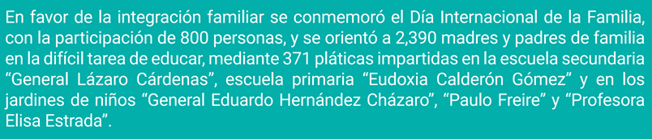
…
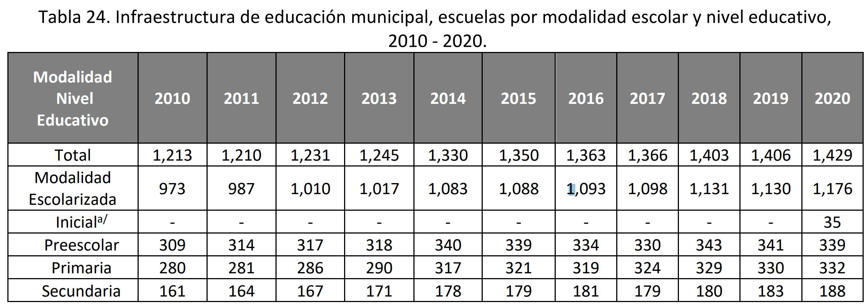
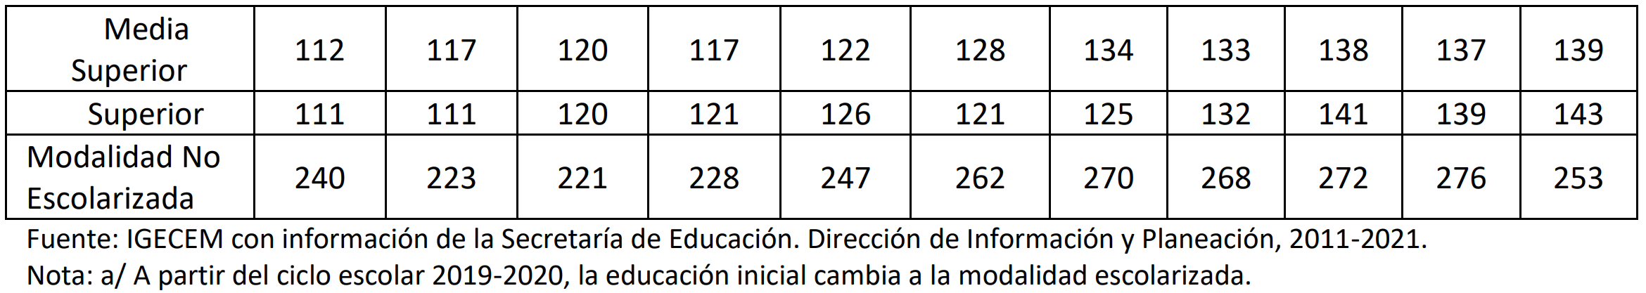
…
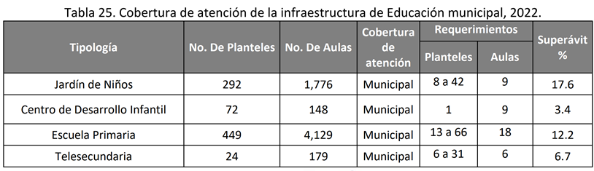
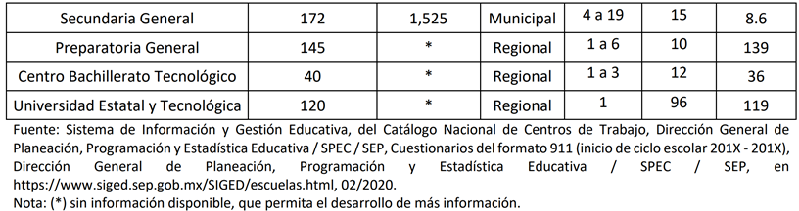

Conforme a lo anterior, se logra vislumbrar diversa información sobre el desarrollo educativo y la infraestructura educacional municipal en diversas modalidades y niveles, por lo que, se considera que el Sujeto Obligado si cuenta con competencia para conocer respecto a las escuelas que existen en el Municipio, lo cual da como resultado que el agravio sea FUNDADO.

Por otra parte, la Secretaría de Educación, en el apartado de Funciones (consultada en la liga electrónica https://seduc.edomex.gob.mx/funciones, el veintisiete de febrero de dos mil veintitrés, a las trece horas) se encarga de planear, dirigir, controlar y evaluar la operatividad de los servicios de educación en sus diferentes tipos, niveles, modalidades y vertientes, en observancia de los planes y programas de desarrollo educativo autorizados.

Además, que el apartado de “Escuelas” (consultado el día previamente referido, en la liga https://seduc.edomex.gob.mx/escuelas), precisa que la Secretaría de Educación cuenta con un directorio de las instituciones educativas que operan en los diferentes niveles educativos dentro del territorio del Estado de México, así como los requisitos a la incorporación de los estudios de educación básica, media superior y superior.

Conforme a lo anterior, el Directorio de Instituciones Educativas (consultado en la liga electrónica https://seduc.edomex.gob.mx/sis/catalogoct/) contiene el listado de escuelas que pertenecen a la Secretaría de Educación Federal o Estatal, mismo que permite la consulta por nivel educativo y municipio tal como se desprende a continuación:

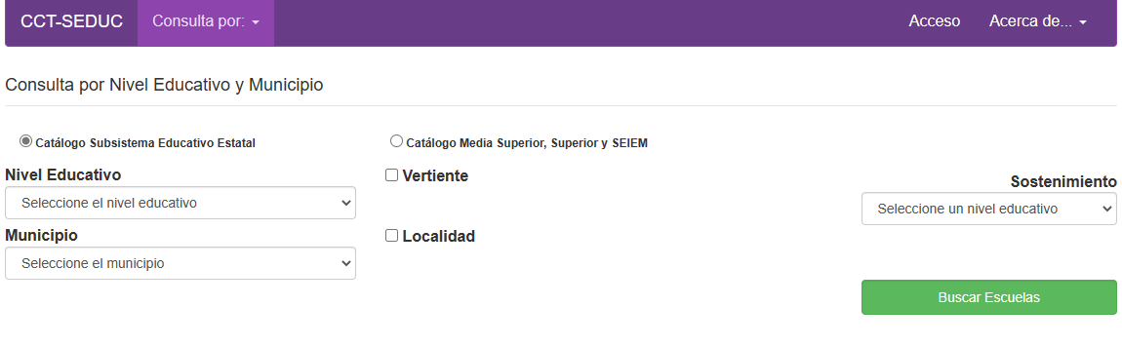

Precisado lo anterior, este Instituto realizó una búsqueda de las Escuelas Primarias dentro del Municipio de Toluca, del cual se obtuvo una relación con los siguientes rubros: C.C.T., Nombre del Centro de Trabajo, Subsistema, Modalidad, Turno, Sostenimiento, Localidad y Colonia, tal como se muestra en el siguiente extracto:

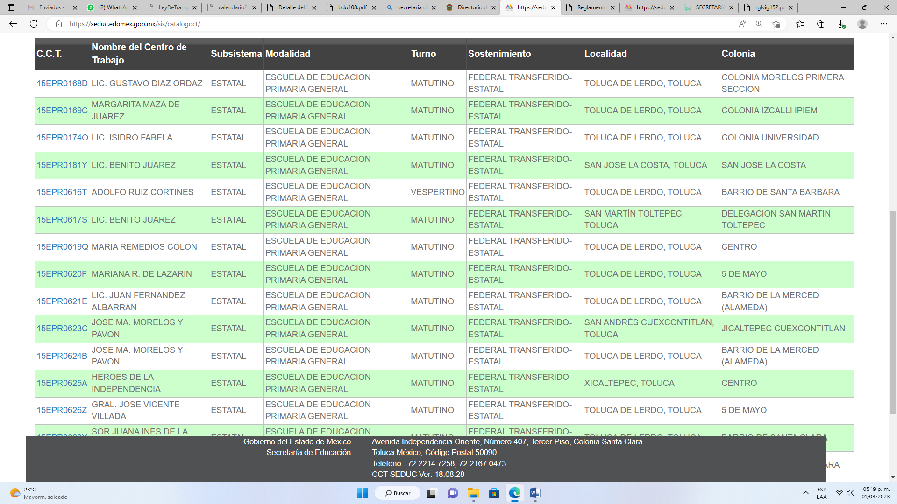

Conforme a lo anterior, se logra vislumbrar la competencia concurrente entre el sujeto Obligado y la Secretaría de Educación del Gobierno del Estado de México, para conocer de las escuelas que hay en el Municipio.

Conforme a lo anterior, se advierte que el Ayuntamiento de Toluca deberá realizar una búsqueda exhaustiva y razonable, en todos los archivos de las unidades administrativas competentes entre las cuales no podrá omitir a la Dirección de Prevención, Educación y Control Ambiental y la de Apoyo a la Juventud, así como, los servidores públicos adscritos al Consejo Municipal de Participación Social en la Educación, a efecto de que proporcione el documento donde conste el número de escuelas que conozca el Ayuntamiento, con el mayor grado de desagregación (Federales, Estatales o Privadas).

Dicha situación toma sustento en el artículo 12 de la Ley de Transparencia y Acceso a la Información Pública del Estado de México y Municipios, que establece que los sujetos obligados sólo están constreñidos a proporcionar la información pública que obre en sus archivos, en el estado en que esta se encuentre; por lo que, la entrega no comprende el procesamiento de la misma, ni presentarla conforme al interés del Solicitante.

De esta manera, el derecho de acceso a la información pública se satisface en aquellos casos en que se entregue el soporte documental en el que conste la información solicitada, sin necesidad de elaborar documentos ad hoc; lo cual, de conformidad con en el artículo 160 de la Ley de Transparencia y Acceso a la Información Pública del Estado de México y Municipios, el cual refiere que los sujetos obligados deberán entregar la información que obre en sus archivos.

De tales circunstancias, se concluye que los sujetos obligados únicamente se encuentran constreñidos a proporcionar los documentos que den cuenta de la información solicitada, como obren en sus archivos, sin tener que elaborarlos a las necesidades del Recurrente; por lo cual, en el presente caso, el Sujeto Obligado deberá entregar la información tal y como obre en sus archivos.

SEXTO. Decisión.

Con fundamento en el artículo 186, fracción III, de la Ley de Transparencia y Acceso a la Información Pública del Estado de México y Municipios, este Instituto considera procedente REVOCAR la repuesta otorgada por el Sujeto Obligado, a efecto de que, previa búsqueda exhaustiva y razonable en los archivos de las unidades administrativas competentes, entregue el documento donde conste el número de escuelas que conociera el Ayuntamiento de Toluca, al treinta y uno de octubre de dos mil veintidós, con el mayor grado de desagregación posible (Federal, Estatal o Privadas).

Términos de la Resolución para conocimiento del Particular.

Se le hace del conocimiento al Particular, que, en el presente caso, se le da e la razón pues el Sujeto Obligado comparte competencia para conocer sobre ide las escuelas que hay dentro del territorio geográfico del municipio de Toluca.

Además, se le informa que, de conformidad con lo establecido en el artículo 179, párrafo segundo, de la Ley de Transparencia y Acceso a la Información Pública del Estado de México y Municipios, tiene derecho a interponer nuevamente Recurso de Revisión ante este Instituto, por la respuesta que dé el Sujeto Obligado, en cumplimiento a esta Resolución.

La labor del Instituto de Transparencia, Acceso a la Información Pública y Protección de Datos Personales del Estado de México y Municipios, es apoyar a la población a acceder a la información pública y garantizar la protección de sus datos personales.

Por lo expuesto y fundado, este Pleno:

R E S U E L V E:

PRIMERO. Se REVOCA la respuesta otorgada por el Ayuntamiento de Toluca, a la solicitud de acceso a la información 02320/TOLUCA/IP/2022, por resultar FUNDADOS los agravios hechos valer por el Recurrente, en términos de los considerandos QUINTO y SEXTO de la presente Resolución.

SEGUNDO. Se ordena al Ayuntamiento de Toluca, a efecto de que, previa búsqueda exhaustiva y razonable, en todas las áreas competentes, entregue, a través del Sistema de Acceso a la Información Mexiquense (SAIMEX), el documento donde conste lo siguiente:

- El el número de escuelas que conociera el Ayuntamiento de Toluca, al treinta y uno de octubre de dos mil veintidós, con el mayor grado de desagregación posible (Federal, Estatal o Privadas).

TERCERO. Con fundamento en el artículo 179, párrafo segundo, de la Ley de Transparencia y Acceso a la Información Pública del Estado de México y Municipios, se hace del conocimiento del Recurrente que tiene derecho a interponer nuevamente Recurso de Revisión ante este Instituto, por la respuesta que dé el Sujeto Obligado, en cumplimiento a esta Resolución.

CUARTO. NOTIFÍQUESE la presente resolución al Titular de la Unidad de Transparencia del Sujeto Obligado, para que conforme al artículo 186 último párrafo, 189 segundo párrafo y 194 de la Ley de Transparencia y Acceso a la Información Pública del Estado de México y Municipios; dé cumplimiento a lo ordenado dentro del plazo de diez días hábiles, e informe a este Instituto en un plazo de tres días hábiles siguientes sobre el cumplimiento dado a la presente.

De conformidad con el artículo 198 de la Ley de Transparencia y Acceso a la Información Pública del Estado de México y Municipios, de considerarlo procedente, el Sujeto Obligado de manera fundada y motivada, podrá solicitar una ampliación de plazo para el cumplimiento de la presente Resolución.

QUINTO. NOTIFÍQUESE al Recurrente la presente Resolución; asimismo, se hace de su conocimiento que de conformidad con lo establecido en el artículo 196 de la Ley de Transparencia y Acceso a la Información Pública del Estado de México y Municipios, podrá promover el Juicio de Amparo en los términos de las leyes aplicables.

ASÍ LO RESUELVE, POR UNANIMIDAD DE VOTOS EL PLENO DEL INSTITUTO DE TRANSPARENCIA, ACCESO A LA INFORMACIÓN PÚBLICA Y PROTECCIÓN DE DATOS PERSONALES DEL ESTADO DE MÉXICO Y MUNICIPIOS, CONFORMADO POR LOS COMISIONADOS JOSÉ MARTÍNEZ VILCHIS, MARÍA DEL ROSARIO MEJÍA AYALA, SHARON CRISTINA MORALES MARTÍNEZ, LUIS GUSTAVO PARRA NORIEGA Y GUADALUPE RAMÍREZ PEÑA, EN LA NOVENA SESIÓN ORDINARIA, CELEBRADA EL OCHO DE NOVIEMBRE DE DOS MIL VEINTITRÉS, ANTE EL SECRETARIO TÉCNICO DEL PLENO, ALEXIS TAPIA RAMÍREZ.

